Lernberatung
Liebe Schülerin, lieber Schüler der 5. Klasse,
schön, dass du unsere Schule ausgesucht hast. Das freut mich!

Mit Lernen hast du schon viele Erfahrungen gesammelt, die dir auch in der Realschule helfen werden. Damit bist du gut gerüstet, Neues dazu zu lernen und kennen zu lernen:

Vielleicht ist das Schulgebäude neu für dich.
Du lernst viele neue Lehrer kennen und hast neue Fächer.
Du lernst mit Kindern zusammen, die du bisher noch nicht alle kanntest.

Beim Einstieg helfen dir sicher ein paar einfache Tipps:

Der Stundenplan mit Fächer- und Lehrerwechsel erfordert Aufmerksamkeit von dir.
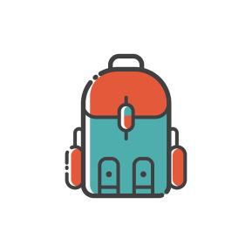
Überprüfe deine Schultasche, wenn du die Hausis gemacht hast.

Frage dich Was brauche ich Morgen?
Was brauche ich, aber nicht Morgen?
Das ist unnötig, es kann raus aus der Tasche.

Warte nicht bis zum Abend mit dem Packen der Tasche. Sonst kommt womöglich noch etwas dazwischen oder du bist zu müde oder …

Außerdem: Wenn du auf deinen Stundenplan und in das Hausaufgabenheft beim Packen schaust, kannst du gleich noch überprüfen, ob du auch die Hausis für das einzelne Fach wirklich gemacht hast. Nichts vergessen? Super!
Eine Hausaufgabe übersehen? Nicht schlimm. Es ist noch nicht so spät, du kannst sie gleich machen. Es dauert sicher nicht lange!

Bestimmt wirst du dich schnell eingewöhnen und zurechtfinden. Klappt etwas einmal nicht gleich, machst du es beim nächsten Mal besser. Du hast es in der Hand!

Wenn du doch einmal Fragen zum Lernen hast, die du nicht alleine oder mit deiner Lehrerin klären kannst, wende dich gerne an mich. Ich bin die Lernberaterin an deiner Schule.

Ich wünsche dir einen guten Einstieg und viel Spaß und Erfolg in der Realschule.

B. Karl-Schmidt

